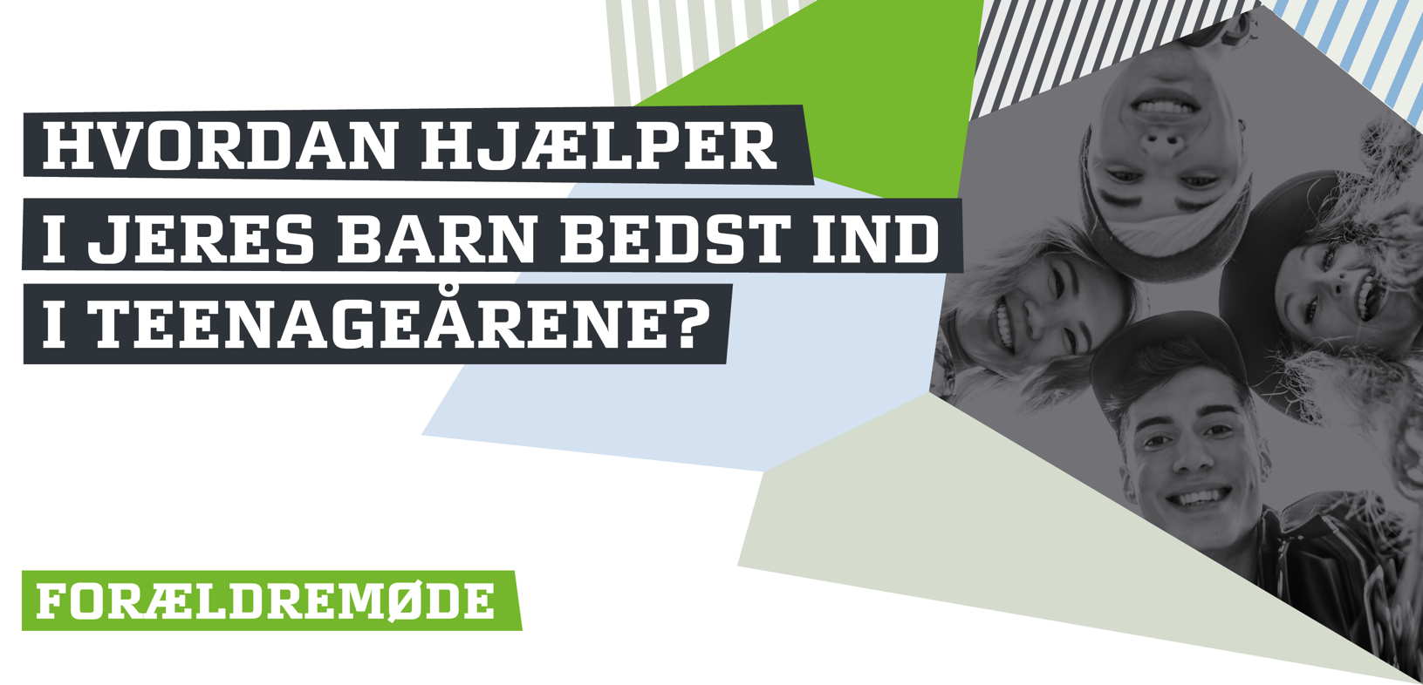
Kære forældre

”Jamen, alle de andre må”.
Denne sætning kender de fleste forældre. I hører den måske især, når jeres barn beder om lov til noget. Det kan handle om fester, sengetider, en tur med vennerne på egen hånd og mange andre ting.

Men hvem er ”alle de andre”?
Hvad må de andre?
Hvad gør de andre egentlig, når det kommer til stykket?
Og hvorfor er dét, som de andre gør, så vigtigt?

Disse spørgsmål har jeres børn arbejdet med på en temadag med titlen Alle de andre gør det. Dét vil vi gerne fortælle jer mere om på dette forældremøde.
Klassen har lagt en plan for det gode fællesskab. Vi skal snakke om, hvordan I som forældre kan bakke den op. Det handler om, at jeres børn får en god start på teenageårene.

Vi glæder os til at se jer.

Forældremødet er den __________fra kl. ______ – ______.

Med venlig hilsen

__________________________________ og _____________________________
SSP-konsulent/AKT-lærer Klasselærer
